
Combien y a-t-il de mois dans l’année ?
Découverte du monde
Les mois 1
CP
Prénom : Date :
Téléchargé gratuitement sur http://orpheecole.com
1

Souligne le$ nom$ de$ moi$ de l’année.
La ronde de$ moi$
Janvier prend la neige pour châle,
Février fait glisser nos pas.
Mars, de ses doigts de soleil pâle,
Jette des grêlons aux lilas.
Avril s’accroche aux branches vertes,
Mai travaille aux chapeaux fleuris.
Juin fait pencher la rose ouverte,
Près du beau foin qui craque et rit.
Juillet met les œufs dans leurs coques,
Août sur les épis s’endort,
Septembre aux grands soirs équivoques,
Glisse partout ses feuilles d’or.
Octobre a toutes les colères,
Novembre a toutes les chansons,
Des ruisseaux débordant d’eau claire,
Et Décembre a tous les frissons.
Rosemonde Gérard

2
Recopie le$ nom$ de$ moi$ dan$ l’ordre.
Janvier -

Combien y a-t-il de mois dans l’année ?
Découverte du monde
Les mois 2

CP
Prénom : Date :
Téléchargé gratuitement sur http://orpheecole.com
3
Complète le collier des mois puis colorie les mois aux quatre couleurs des saisons.

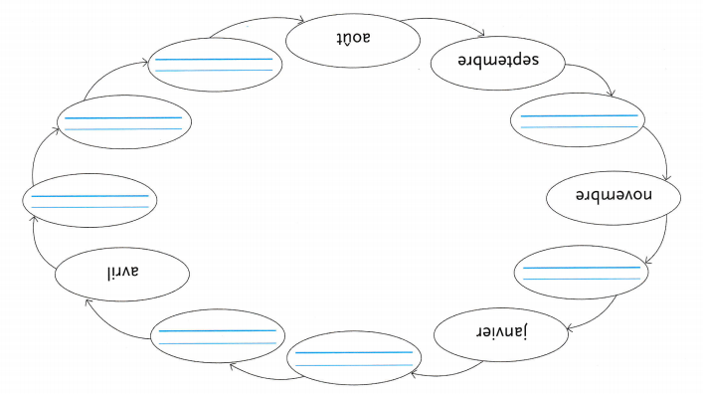
4
Complète le tableau.
le mois précédent | ce mois-ci | le mois suivant
5
Complète le résumé de la leçon.

Je retiens
Une année est composée de douze …….……….… . Elle commence par le mois de …………….….. et finit par le mois de …………..……... .

